Tutoria semana 3 - ED2

Matheus Peixoto Ribeiro Vieira

1 - Em uma árvore B, os itens estão presentes em todas as páginas da árvore e são identificados pelas suas chaves, o que permite saber se eles estão na página À esquerda ou à direita.

Já na árvore B\*, os dados estão todos nos nós folhas, sendo que cada página anterior possui somente uma chave indicando o seu valor e o possível caminho do item.

Ademais, vale ressaltar que, quando um item é removido na árvore B, ele sai completamente da estrutura. Todavia, na árvore B\*, quando um item é removido, ele é retirado da folha e a sua chave, que pode estar presente nas páginas superiores, não necessariamente será removida.

Questões 2 e 3 encontram-se nas próximas páginas

Questão 4 encontra-se no final do arquivo

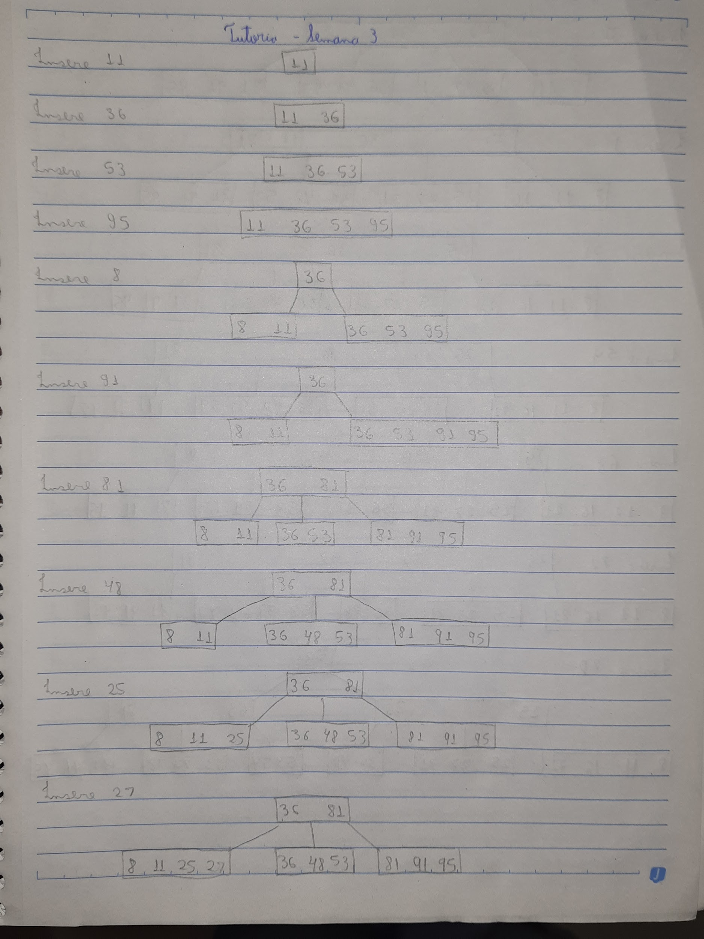

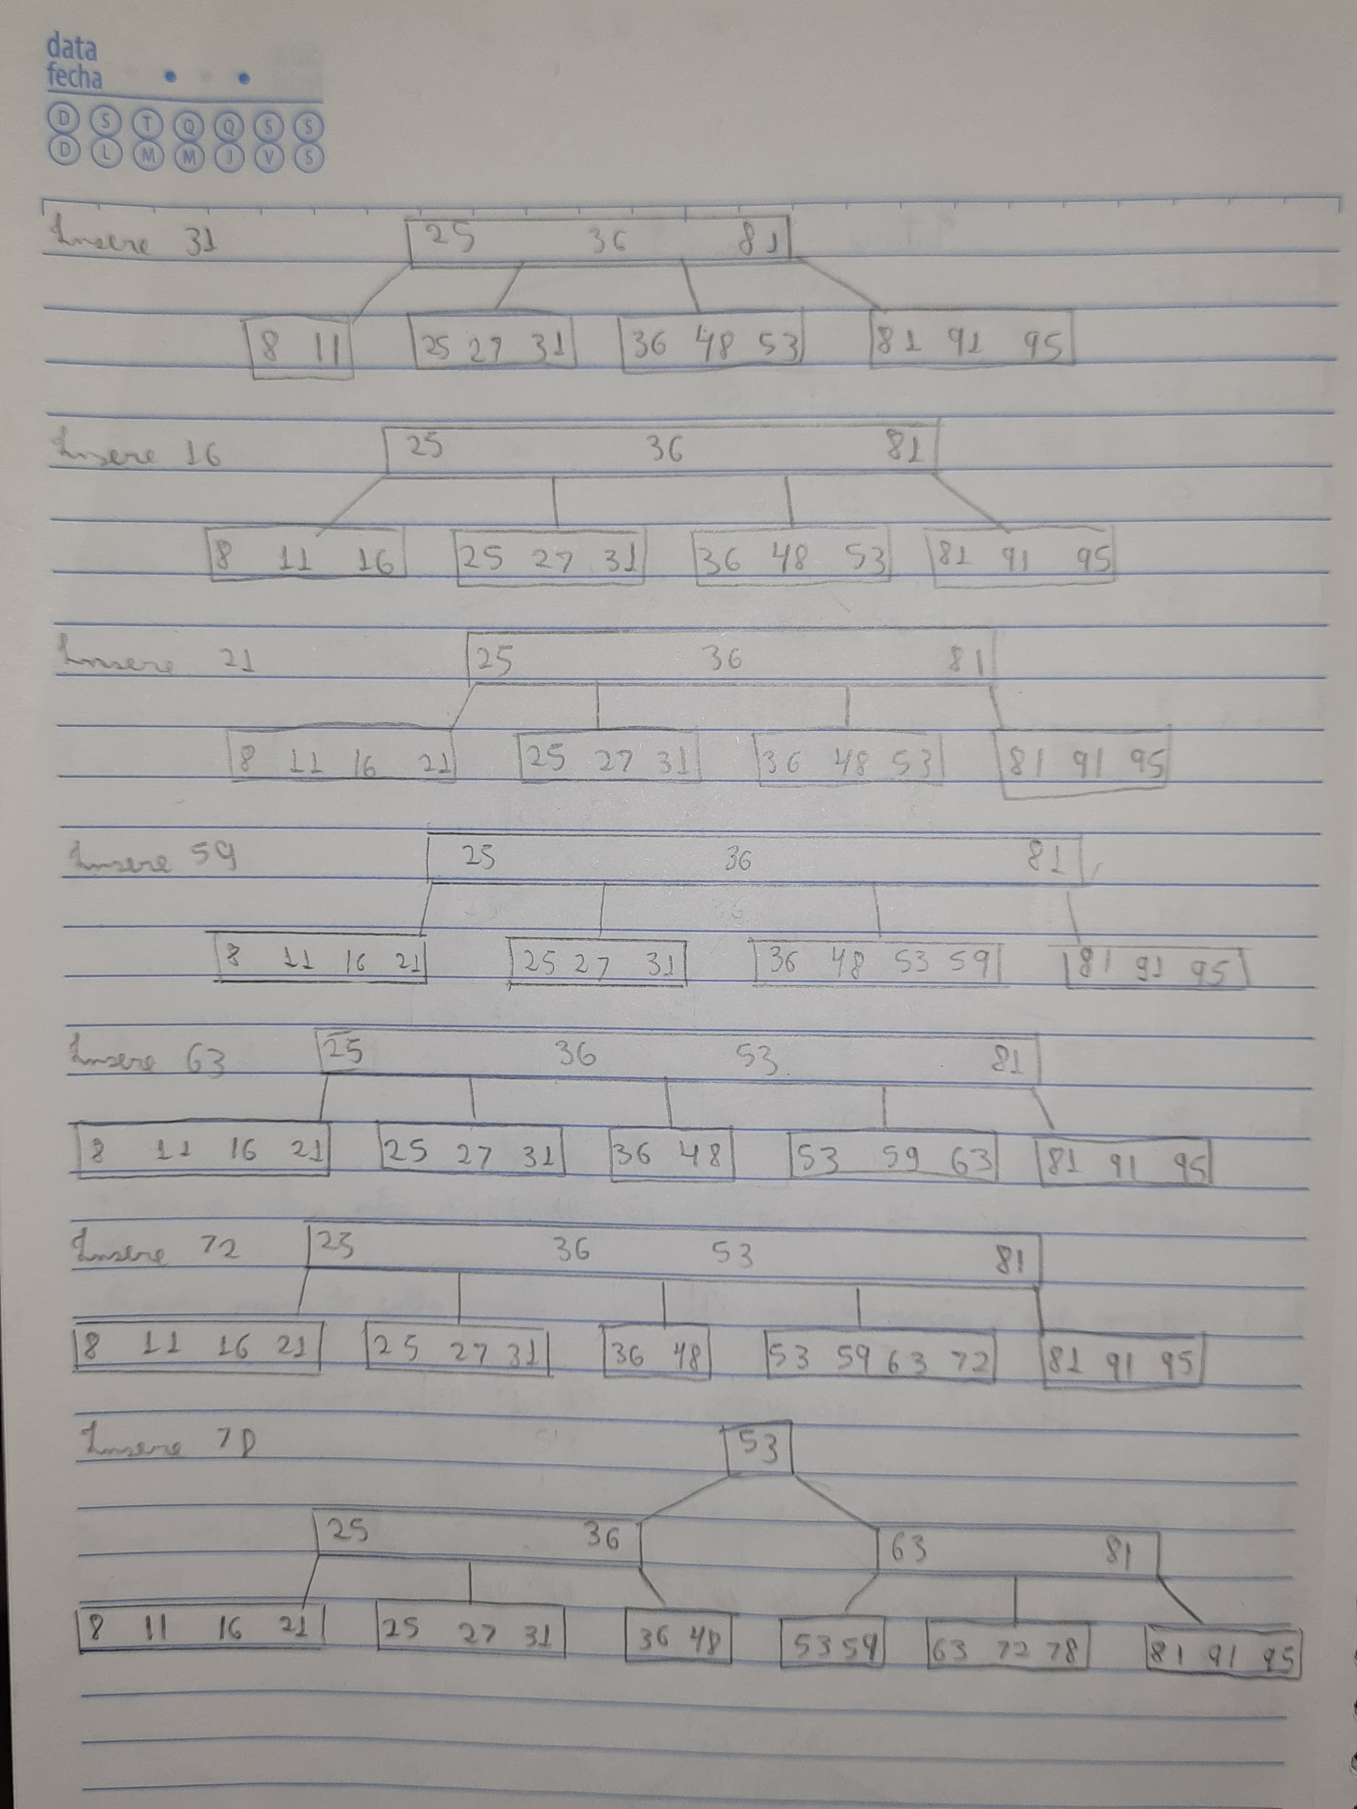

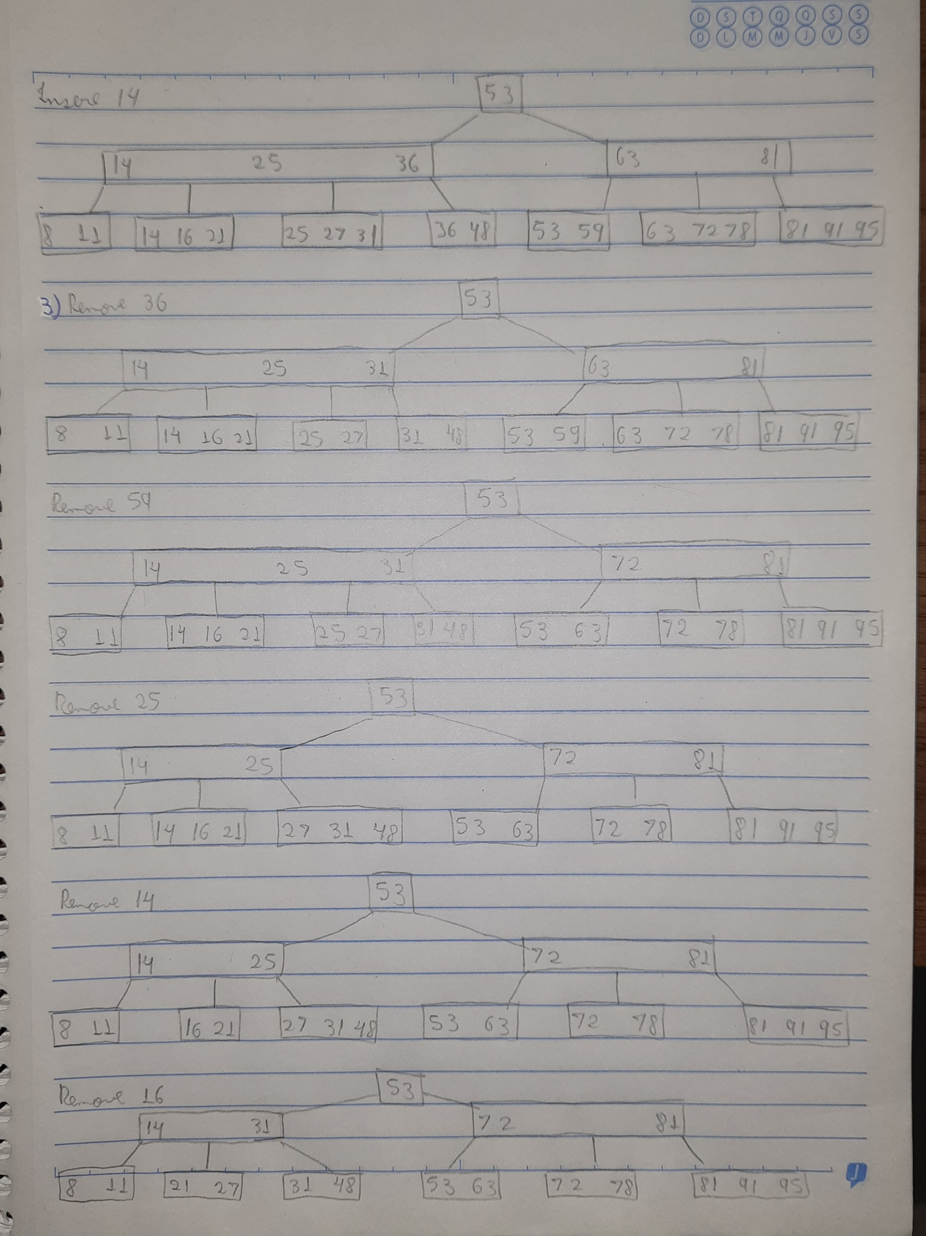

//Como está a procura do elemento de maior chave, basta ir até a última posição da árvore

void Maximo(TipoRegistro \*x, TipoApontador \* Ap){

if((\*Ap)->Pt == Interna){

int ultimaPosicao = (\*Ap)->UU.U0.ni;

Maximo(x, (\*Ap)->UU.U0.pi[ultimaPosicao]);

}

else{

int ultimaPosicao = (\*Ap)->UU.U1.re;

\*x = (\*Ap)->UU.U1.re[ultimaPosicao-1];

}

}

